«Портфолио преподавателя» для личной страницы на сайте ВГАФК

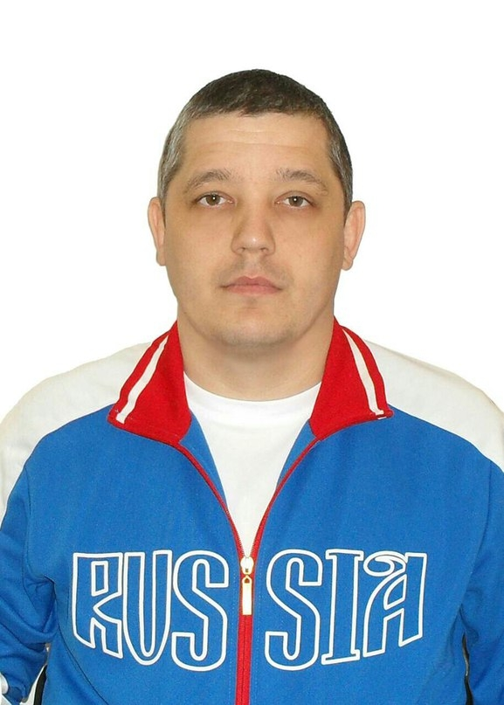ОБЩИЕ СВЕДЕНИЯ О ПРЕПОДАВАТЕЛЕ

ФИО: Яковлев Алексей Сергеевич.
Должность: доцент кафедры теории и методики спортивных единоборств и тяжелой атлетики.
Базовая специальность по диплому:
«Специалист физической культуры», Волгоградская государственная академия физической культуры (2007);
Ученая степень: кандидат педагогических наук (2012).
Специальность 13.00.04 – Теория и методика физического воспитания, спортивной тренировки, оздоровительной и адаптивной физической культуры.
Диссертация на тему «Подготовка спортивного резерва в дзюдо на основе спортивно ориентированного физического воспитания младших школьников» защищена 17.05.2012г., в Волгоградской государственной академии физической культуры.
Курсы повышения квалификации:
- «Использование современных активных и интерактивных методов обучения в профессиональной деятельности преподавателей вуза» (ФГБОУ ВО «ВГАФК», 2019 г.).
- «Основы оказания первой помощи» (ФГБОУ ВО «ВГАФК», 2019 г.).
- «Адаптивная физическая культура: физкультурно-оздоровительные мероприятия, спорт»» (ФГБОУ ВО «Волгоградский государственный университет», 2021г.).

ОБРАЗОВАТЕЛЬНАЯ ДЕЯТЕЛЬНОСТЬ

Перечень УМК по дисциплинам реализуемых Академией ОПОП, подготовленных преподавателем лично или в соавторстве:

- «Теория и методика ИВС: дзюдо», направление 49.03.01 Физическая культура
- «Технологии спортивной тренировки в ИВС: дзюдо» направление 49.03.01 Физическая культура.
- «Прикладная физическая культура» направление 49.03.01 Физическая культура.
- « Научно-методическая деятельность», направление 49.03.01 Физическая культура.
- «Дисциплины по выбору профессионального цикла», направление 49.03.01 Физическая культура.
- «Технологии построения и управления подготовкой спортсменов в ИВС: дзюдо», направление 43.04.03 Спорт.

ОРГАНИЗАЦИОННО-ПЕДАГОГИЧЕСКАЯ ДЕЯТЕЛЬНОСТЬ

- Осуществляет кураторскую работу со студентами I-го и II-го курсов кафедры «Теории и методики спортивных единоборств и тяжелой атлетики» ФГБОУ ВО «ВГАФК», с 2020г. по настоящее время.
- Совмещает работу на кафедре «Теории и методики спортивных единоборств и тяжелой атлетики» ФГБОУ ВО «ВГАФК» с работой тренера по дзюдо в ГАУ ВО «СШОР» Волгоградской области..
- Является старшим тренером сборной Волгоградской области по дзюдо, ВООО «Федерация дзюдо», с 2022г. по настоящее время.
- Участвует в организации проведении спортивно-массовых мероприятий проводимых ФГБОУ ВО «ВГАФК», ГАУ ВО «СШОР», ВООО «Федерация дзюдо»,
- Участвует в организации и проведении тренерских и судейских семинаров проводимых ВООО «Федерация дзюдо», с 2010г. по настоящее время.

Сканы подтверждающих документов представлены в Приложении 1.

НАУЧНО-ИССЛЕДОВАТЕЛЬСКАЯ ДЕЯТЕЛЬНОСТЬ

Индекс Хирша | Количество публикаций | Число цитирований | Число самоцитирований
2 | 9 | 16 | 1

1. Донцов Р.Р., Мартынов А.А., Яковлев А.С. Методика проведения вариативной части предмета «физическая культура» у школьников средних классов на примере использования средств единоборств: В сборнике: Актуальные вопросы физического и адаптивного физического воспитания в системе образования. Материалы IV Всероссийской с международным участием научно-практической конференции, Волгоград, 2022. С. 194-198.
2.МОДЕЛИРОВАНИЕ ТРЕНИРОВОЧНОГО ПРОЦЕССА ПАУЭРЛИФТЕРОВ С УЧЕТОМ ПРЕОДОЛЕНИЯ СБИВАЮЩИХСЯ ФАКТОРОВ
Бондаренко М.П., Ильченко А.А., Яковлев А.С., Константинов А.Б.
Ученые записки университета им. П.Ф. Лесгафта. 2022. № 1 (203). С. 34-37. 2
3. УПРАВЛЕНИЕ СПОРТИВНЫМ КЛУБОМ: СПЕЦИФИКА И ОСОБЕННОСТИ
Моковозов А.Г., Яковлев А.С.
В сборнике: Актуальные социально-экономические проблемы развития общества в России и за рубежом. Сборник материалов III Всероссийской научно-практической конференции с международным участием. Волгоград, 2021. С. 824-828. 0
4.ТРИПАРТИЗМ В РАЗВИТИИ СПОРТИВНОЙ ИНДУСТРИИ: МОТИВЫ, ЖЕЛАНИЯ И РЕЗУЛЬТАТЫ
Колесникова Д.В., Бондаренко М.П., Безнебеева А.М., Люсова О.В., Яковлев А.С.
Ученые записки университета им. П.Ф. Лесгафта. 2021. № 4 (194). С. 196-200. 10
5.АДАПТИВНАЯ ФИЗКУЛЬТУРА И НЕТРАДИЦИОННЫЕ ВИДЫ СПОРТА
Антонова Е.Д., Яковлев А.С., Саакян Е.Г., Сабуркина О.А.
В сборнике: Физическая культура и спорт в XXI веке: актуальные проблемы и их решения. сборник материалов Всероссийской с международным участием научно-практической конференции (онлайн-формат). 2020. С. 12-15. 0
6.ПОДГОТОВКА СПОРТИВНОГО РЕЗЕРВА В ДЗЮДО НА ОСНОВЕ СПОРТИВНО ОРИЕНТИРОВАННОГО ФИЗИЧЕСКОГО ВОСПИТАНИЯ МЛАДШИХ ШКОЛЬНИКОВ
Яковлев А.С.
автореферат диссертации на соискание ученой степени кандидата педагогических наук / Волгоградская государственная академия физической культуры. Волгоград, 2012 4
7. Яковлев А.С., Викулов А.Д. Организация учебно-тренировочной деятельности юных дзюдоистов: Ярославский педагогический вестник. 2012. Т. 2. № 2. С. 143-147.
8. Вершинин М.А., Яковлев А.С. Теоретико-методические основы проектирования модели структуры содержания и организации подготовки юных дзюдоистов на основе спортивно ориентированного физического воспитания: Ученые записки университета им. П.Ф. Лесгафта. 2012. № 1 (83). С. 30-36.
9. Вершинин М.А., Яковлев А.С. Влияние занятий дзюдо на развитие волевых качеств юных спортсменов: Физическое воспитание и спортивная тренировка. 2011. № 2 (2). С. 77-83. 1
10. Яковлев А.С. Использование средств борьбы дзюдо в физическом воспитании детей младшего школьного возраста: Культура физическая и здоровье. 2009. № 6. С. 46-49. 2
11. Яковлев А.С., Солопов И.Н. Подготовка спортивного резерва для дзюдо на основе спортивно ориентированного физического воспитания младших школьников: В сборнике: Управление функциональным состоянием организма человека. Тематический сборник научных работ. Волгоград, 2008. С. 56-58.

ОБЩЕСТВЕННОЕ И ПРОФЕССИОНАЛЬНОЕ ПРИЗНАНИЕ

Сканы подтверждающих документов представлены в Приложении 2.
ПРИЛОЖЕНИЕ 2

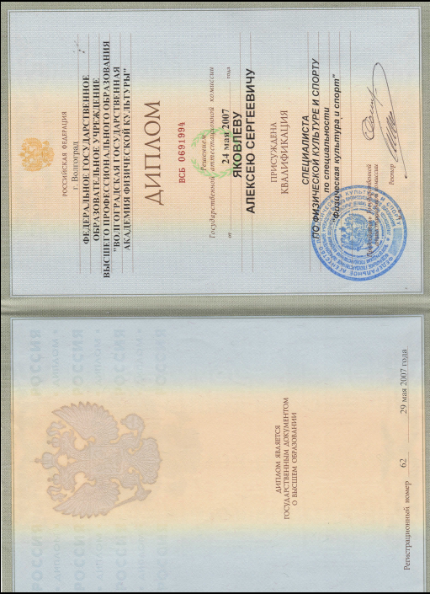

ПРИЛОЖЕНИЕ 2
